***К 850-летию города Великие Луки.***

***«Река, знакомая с детства»***

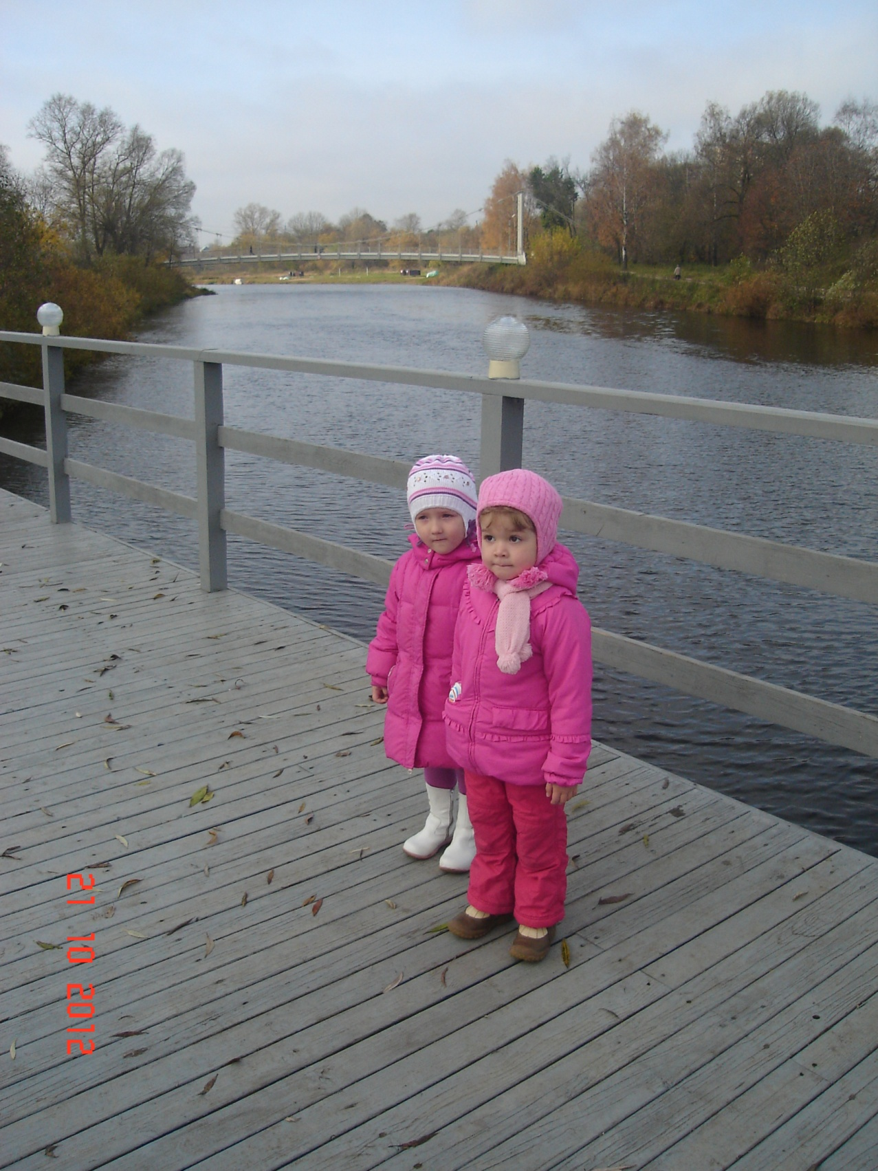

**Авторы :** Басова Наталья Евгеньевна музыкальный руководитель МБДОУ Детский сад №5 (мама) и Басова Анна (дочь 6 лет).

**Среди равнин и холмов, среди лесов, полей и болот несет свои воды на протяжении более чем 500 километров река Ловать. Из них 47 км по Белоруссии, а затем по территории Псковской и Новгородской областей. Река проходит через 14 озер и имеет 26 притоков. Исток (начало реки) Ловати находится в озере Ловатец на границе Псковской и Витебской областей, а впадает она в озеро Ильмень Новгородской области. Именно на берегах реки Ловать, которая разделяет город на две «стороны», и расположен наш древний город Великие Луки.**

*[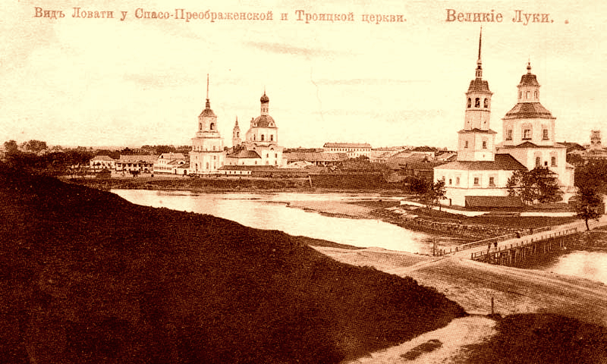](http://upload.wikimedia.org/wikipedia/commons/9/94/Old_velikiye_luki_4.jpg)*

[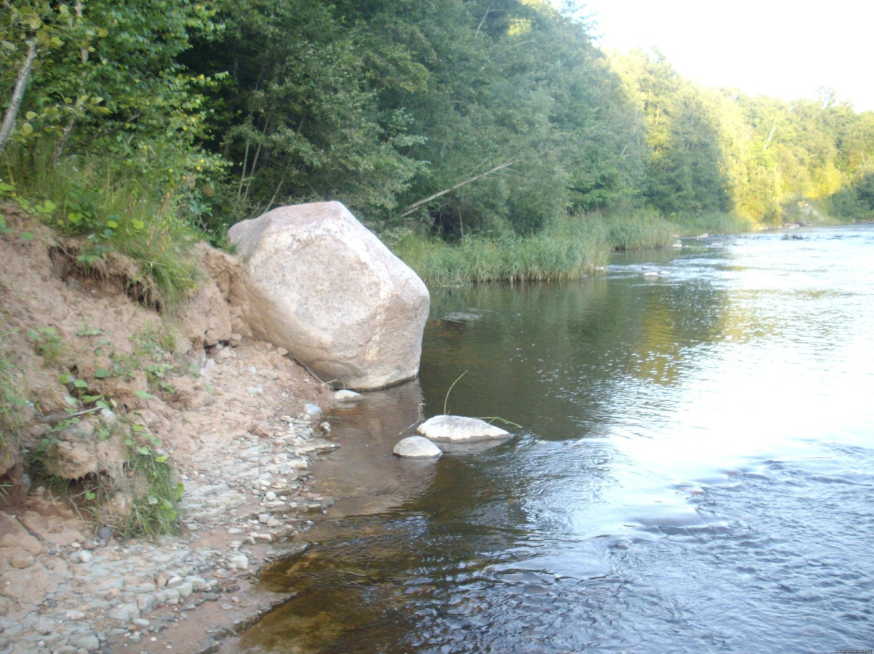](http://haostemple.org/_pu/0/14915.jpg)

**Огромные валуны, которые встречаются по берегу реки.**

[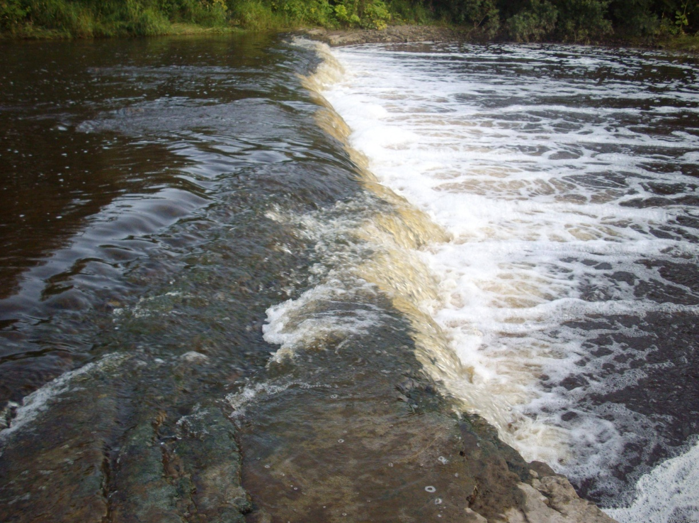](http://haostemple.org/_pu/0/31500.jpg)

**Речные пороги**

***Кто дал тебе имя, тихая Ловать?***

***Рыбак, удивленный богатым уловом?***

***А может ты с давних времен прослыла болотами,***

***что и поныне «лыва»?(В значении-сырой участок***

***земли)***

***Быть может, родилось это слово***

***В устах у древнего зверолова?***

***Леса твои богаты птицей,***

***Бобром, барсуком, лисой и куницей.***

***А может пошло твое имя Ловать***

***От древнерусского слова «лобно»?***

***(перевод с древ. – ВОЗВЫШЕННОСТЬ, ХОЛМ)***

***Имя дано тебе Ловать – навеки.***

***Путь ты проделала из Варяг в Греки…***

***Наиболее достоверна версия названия со словами «лов», «ловить», так как низовья Ловати с древних времен были местами княжеских звериных ловов и богатых рыбных угодий.***

[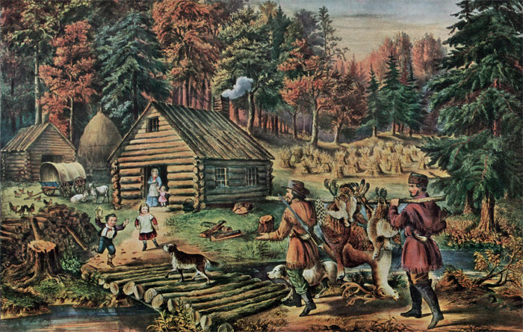](http://www.oxota-ru.ru/load/Image/10_08_1s.jpg)

**Путь «из варяг в греки». (Картина Рериха)**

[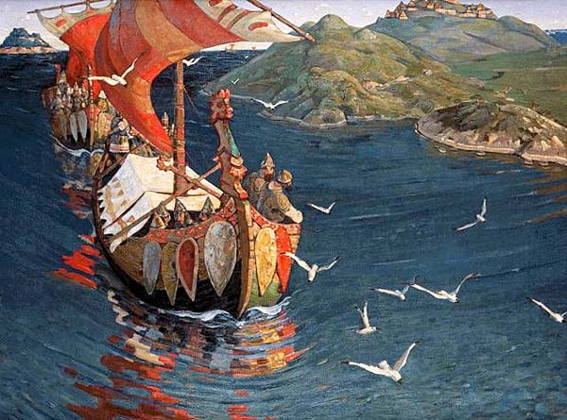](http://forum.exler.ru/arc/uploads/79/post-1182068952.jpg)

***Этот путь известен с 6 века, но широкое применение этого пути было в 10-11 столетиях. Этот великий торговый путь иногда проходил через Луки, а иногда нет. Все зависело от уровня воды в реке. Если уровень был высокий, то суда плыли через Луки до волока в районе поселка Усвяты, а если низкий, то сворачивали в приток Ловати – реку Кунью.***

[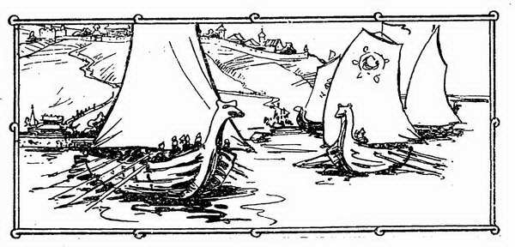](http://latsis.name/main/images/for_materials/varag-greki_1.jpg)

**«Волок» - это, значит, тащат, волоча по земле.**

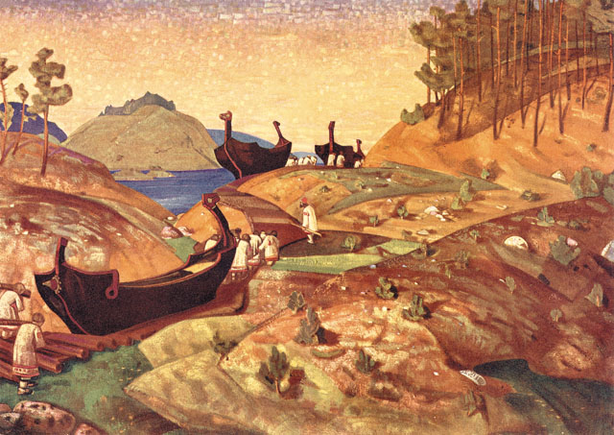

Интересно жила речка в древности! Богатые купцы по ней плавали – торг вели, посольские ладьи ходили, да царские указы выполняли.

В древних легендах повествуется о том, что на Луках бывал киевский князь Олег, которому предсказали смерть от своего любимого коня (помните у Пушкина в стихотворении «Песнь о вещем Олеге»: «Но примешь ты смерть от коня своего»?)

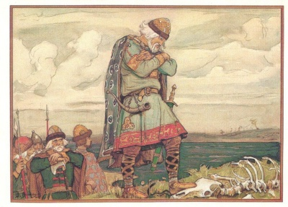

В 961 году княгиня Ольга крестила лучан.

[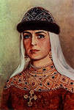](http://images.yandex.ru/yandsearch?text=%D1%80%D0%B8%D1%81%D1%83%D0%BD%D0%BE%D0%BA%20%D0%BA%D0%BD%D1%8F%D0%B3%D0%B8%D0%BD%D1%8F%20%D0%9E%D0%BB%D1%8C%D0%B3%D0%B0&noreask=1&img_url=www.ote4estvo.ru/uploads/1255368092_olga-g.gif&pos=7&rpt=simage&lr=10928&nojs=1)

Князь Святослав (сын Игоря и Ольги) набирал в этих местах себе дружину.

[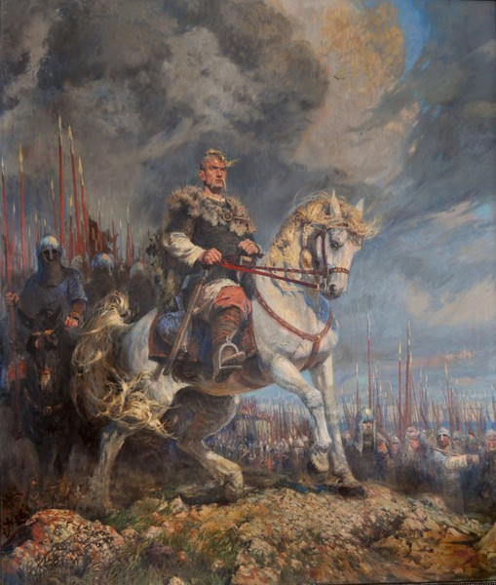](http://content.foto.mail.ru/mail/ar-tmi/_blogs/i-972.jpg)

В XI веке Ярослав Мудрый отдыхал здесь от путешествия по великому водному пути.

[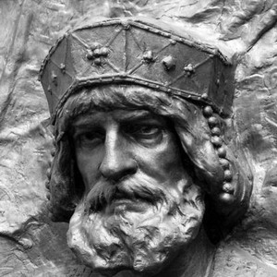](http://www.vokrugsveta.ru/img/ann/news/main/2010/04/13/8860.jpg)

В 1707 году в Великие Луки приехал царь Петр 1.Много планов строил царь связанных с рекой Ловать. Но им не суждено было сбыться.

[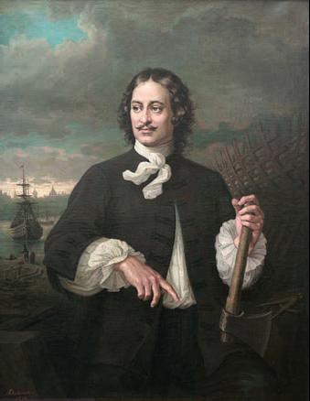](http://dic.academic.ru/pictures/enc_pictures/i_1022.jpg)

[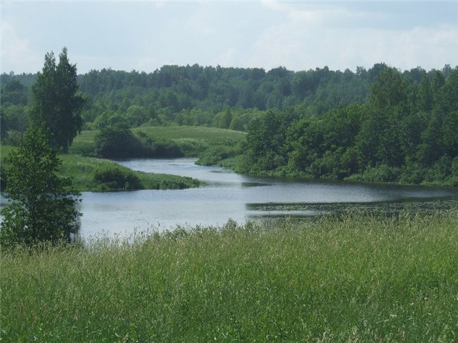](http://s51.radikal.ru/i132/1106/05/b402d042ec8d.jpg)

**Нашу Ловать с полным правом можно назвать труженицей. Перевозка грузов, сплав леса, рыболовецкое хозяйство и рыбоперерабатывающие заводы, судостроение с древних времен и до наших дней подтверждают это.**

[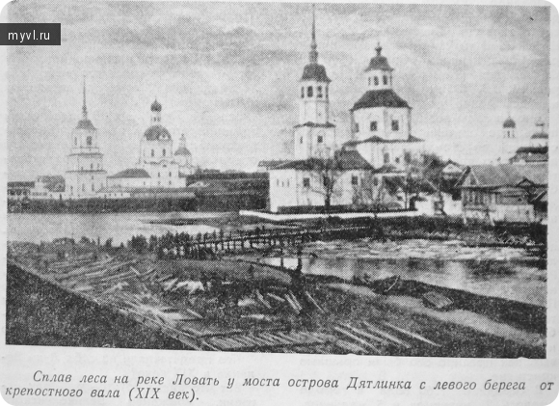](http://myvl.ru/uploads/images/00/09/87/2011/06/24/ac38f2.jpg)

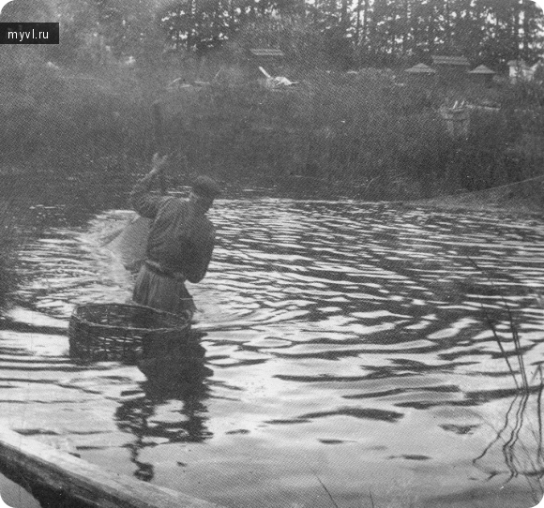

**Рыбная ловля.**

**Ловать играла большую роль в жизни великолучан. Ловатской водой пользовались великолукские предприятия. Горожане брали воду для питья. Купание было любимым развлечением детей и взрослых.**

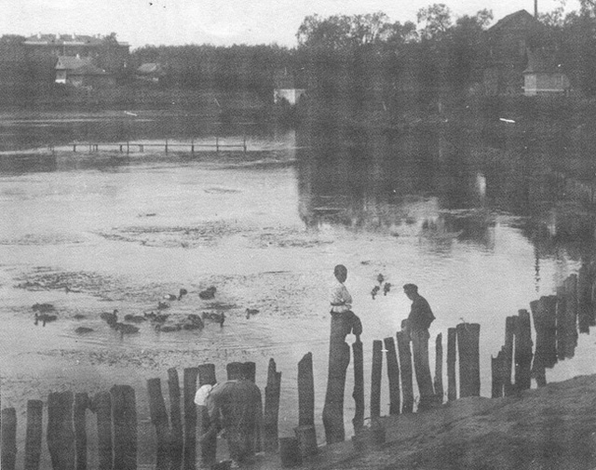

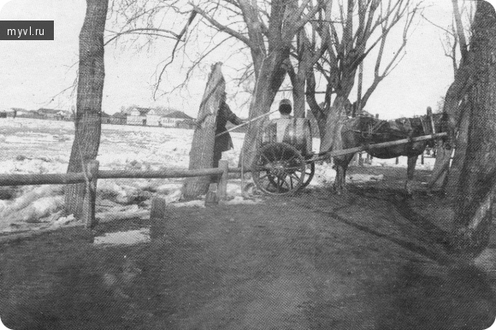

**Сбор воды из реки Ловать.**

**Как же выглядела ЛОВАТЬ В НАЧАЛЕ 20 ВЕКА?**

**ИЗ ВОСПОМИНАНИЙ Лопырева Андрея Павловича: «Летом в Ловати воды было мало…В том месте , где сейчас построен мост , Ловать легко переходили вброд, замочив ноги не выше колен. Весной в половодье, уровень воды в реке поднимался, и Ловать выходила из берегов, затапливая набережную».**

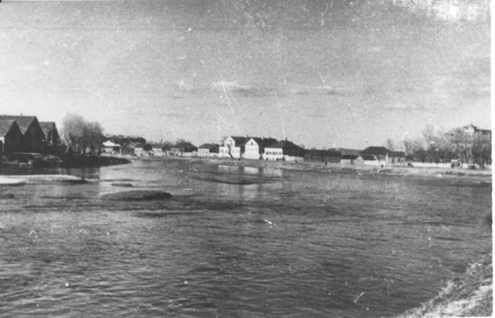

**Сильная извилистость Ловати, порожистость, а также неодновременное вскрытие весной ото льда отдельных участков реки, приводило к образованию ледяных заторов.**

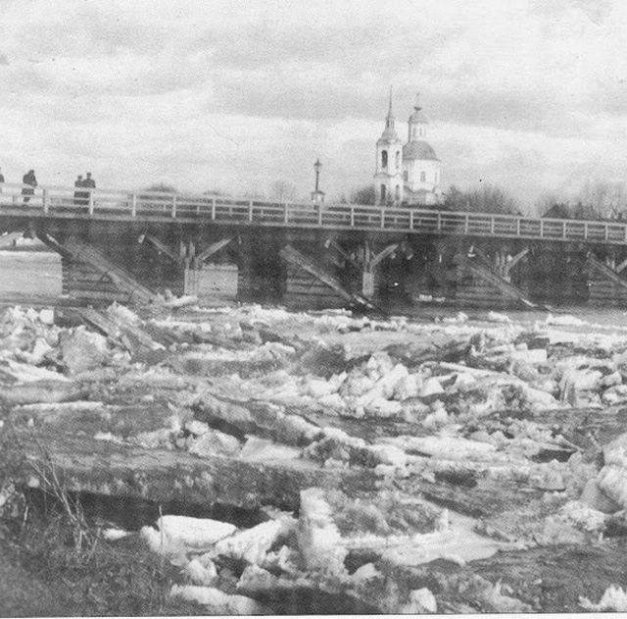

**Наводнение длится обычно около 2 месяцев, а в иных низинах в богатые осадками годы вода стоит и все лето.**

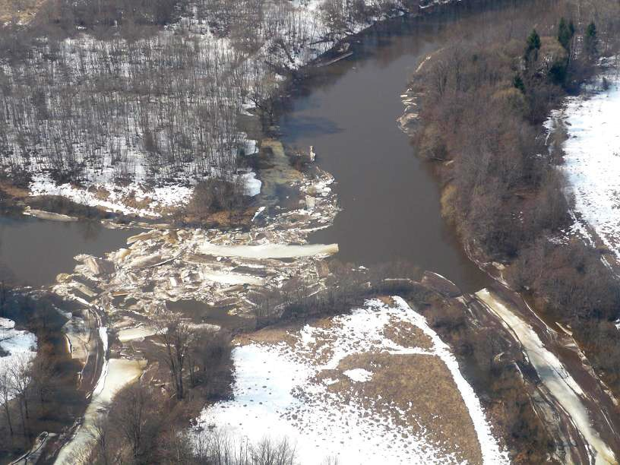

**В черте г. Великие Луки Ловать делится на два рукава, образуя невысокий Дятлинский остров.**

[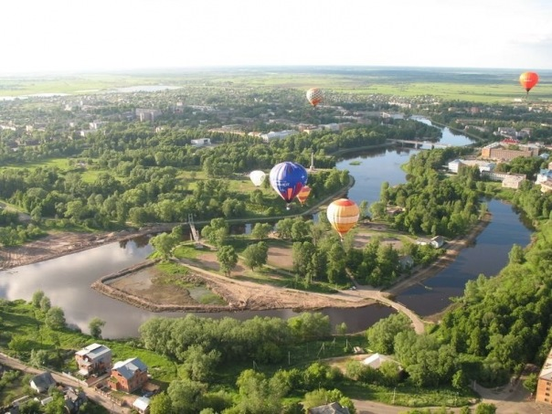](http://img1.liveinternet.ru/images/attach/c/2/74/581/74581337_large_0006.jpg)

**За городом Ловать выходит на равнину, и долина реки расширяется до 3-4 км, образуя обширные пойменные излучины – луки. Всего в черте города Ловать делает семь излучин, откуда и название города - Великие Луки.**

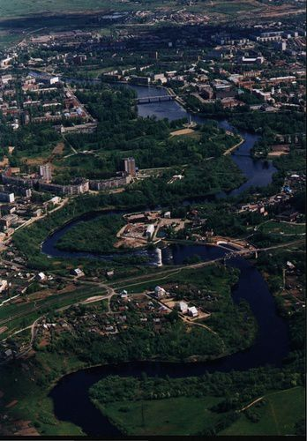

**Проходят годы, проходят столетия. А тихая река Ловать все так же таинственно и нежно журчит струйками и перелесками, как будто вздыхает о далеком прошлом, когда была она широка и многоводна.**

**А сейчас люди пытаются предать реке былое величие. Чистят ее, расширяют русло, делают глубже. Наша задача сохранить реку, не дать ей погибнуть.**

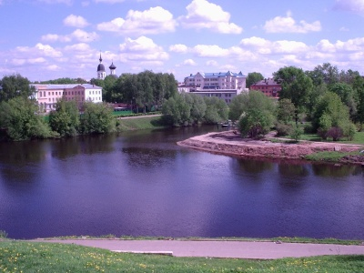

Любите и берегите нашу реку!

***Иду я дальней стороной,***

***Пронесся ветер верховой.***

***Вдруг слышу песнь могучих тополей.***

***Стекает мутная вода с полей.***

***Синеет небо над лесами,***

***Раскинулись поля ковром,***

***И речка шумною волной,***

***Пугает чаек надо мной.***

***О, Ловать, милая моя!***

***Как не любить тебя, нельзя!***

***Как я люблю твои просторы***

***И тихий шорох над травой.***

***Гудят надрывно в травах пчелы***

***Садиться солнце стороной.***

***Как не любить тебя, река!***

***О, Ловать! Юность на века!***

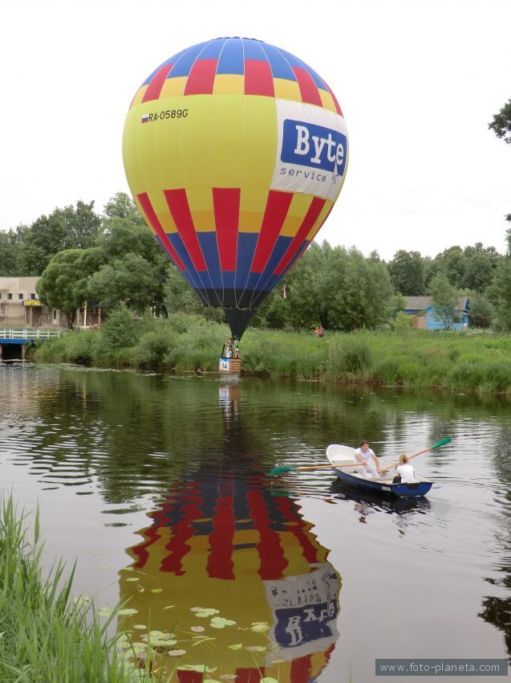

**Вид на остров Дятлинка**

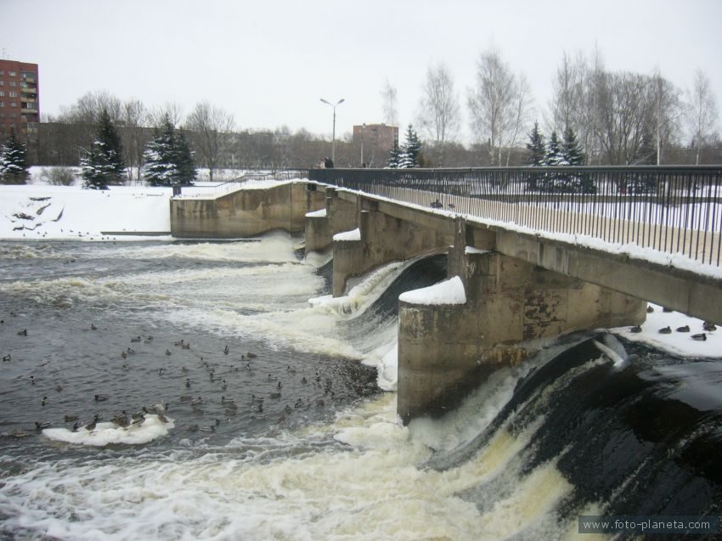

[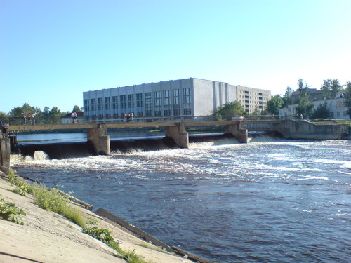](http://pskrealty.ru/maxi/007.jpg)

[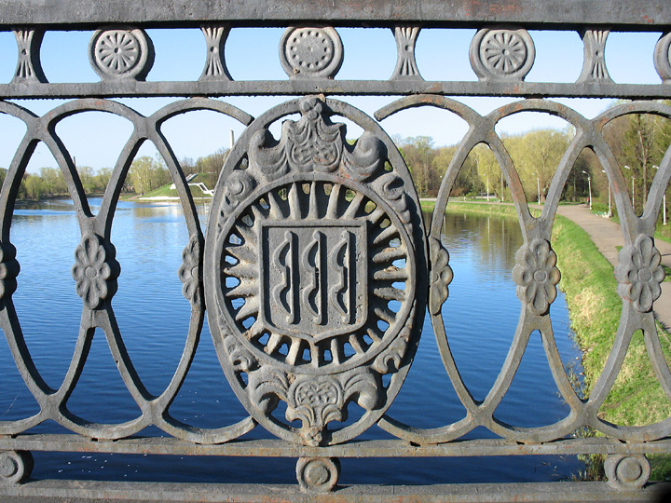](http://www.ljplus.ru/img3/y/a/yardkeeperr/IMG_0124.jpg)

